Министр образования призвал не повышать зарплату учителям
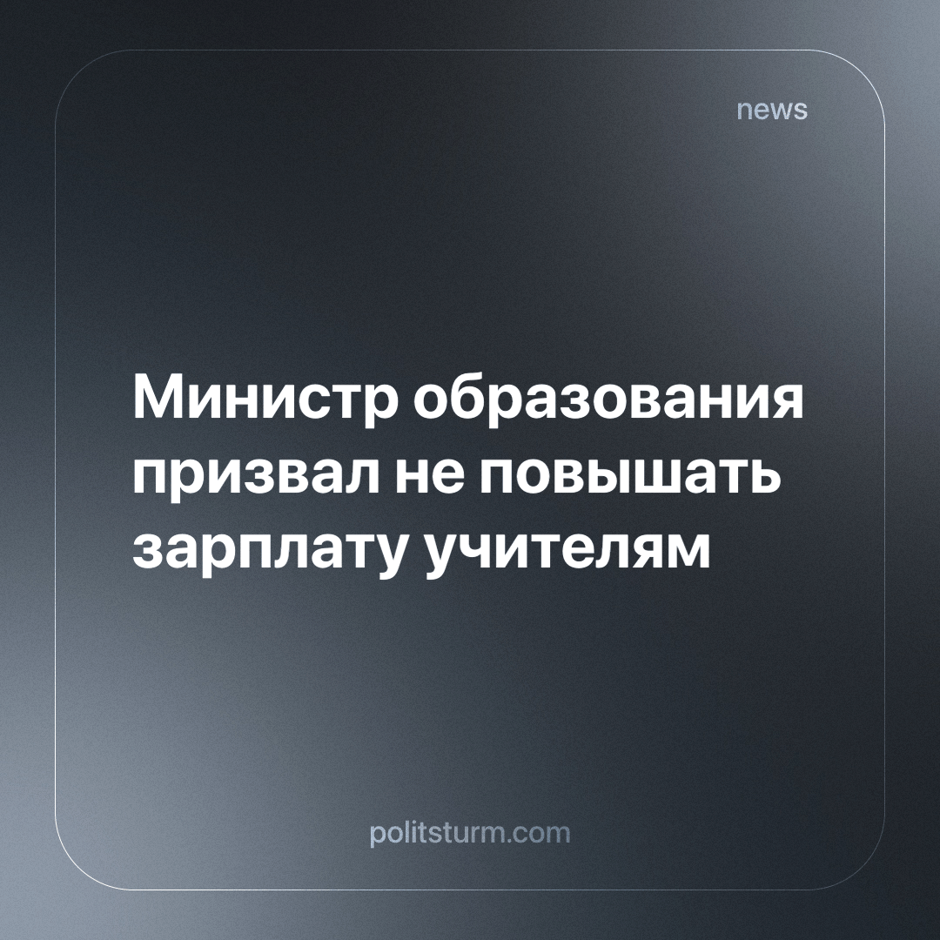

Оригинальная статья
2023-11-09
2 мин. на чтение

«Учителям нельзя повышать зарплату, иначе в школу пойдут работать за деньгами, а не по призванию», – сказал министр образования Оренбургской области Алексей Пахомов на встрече, посвященной состоянию системы образования в регионе и в стране в целом.
На недавнем собрании чиновники, обсуждая низкие зарплаты учителей, заявили, что никто и никогда не ставил вопроса о том, чтобы учитель работал на одну ставку. Так сказала замминистра просвещения РФ Татьяна Васильева. В результате средняя зарплата учителей рассчитывается и озвучивается не на ставку, а чуть ли не на две, поскольку большинство учителей «тянут» намного больше ставки.
«Выровнять всем зарплату и сделать ее московской – произойдет то, что у нас в систему образования пойдут за длинным рублем, а не за тем, что есть призвание детей учить», – сказал Алексей Пахомов.
Как сообщил на том же мероприятии депутат Заксобрания Оренбургской области Нурлан Мунжасаров, в ряде районов области оклад учителя составляет всего 8-9 тыс. рублей. Чтобы получать 38 тыс., нужно брать две ставки, иметь высшую категорию и стаж 20 лет. При этом учителей заставляют делать постороннюю работу, которая не имеет никакого отношения к обучению детей. Так он прокомментировал сообщение Пахомова, что в среднем учителя в области получают по 41,8 тыс. рублей в месяц.
Пахомов также поддержал предложение пустить в школу работать учителями осужденных и отбывших наказание. Он не против того, чтобы человек, отсидевший ранее, например, за кражу учил детей. Тот ведь никого не убил, а «всего лишь» украл.
Напомним, что в 88% регионах пожаловались на нехватку учителей математики, а в трети школ нехватка учителей по большинству предметов, те же учителя, что до сих пор “следуют своему призванию” – “тянут” более одной ставки. Проблема вовсе не в разрушении образования на протяжении 30 лет и не в уровне зарплаты ниже средней — говорят нам министерства, показывая глубокую преданность делу образования — а в отсутствии призвания у людей. Особую радость вызывает стимуляция допускать к работе учителями бывших заключенных, ведь на детях совершенно не скажется общение с теми людьми, кого наша правовая система признала непригодными.
Желание начальства сделать труд учителей сугубо альтруистическим – закономерный исход капиталистической политики, ведь увеличивать уровень сознательности рабочих для такой системы – в прямом смысле опасно. Что остается делать обездоленным и обескровленным работникам для увеличения уровня жизни? Остается отстаивать свои права в сплоченной и солидарной борьбе против той капиталистической системы, которая ставит своей целью жизнь за счет трудящихся и установление потребительского отношения к людям. А помочь в такой борьбе смогут товарищи из Политштурма.
Источники: Вести образования - «Министр образования Оренбургской области призвал ни в коем случае не повышать зарплату учителям» от 08 ноября 2023 г.
Вести образования - «В 88% регионах пожаловались на нехватку учителей математики» от 01 ноября 2023 г.
Накануне - «В трети школ России нет большинства учителей: Минпрос опубликовал шокирующую статистику» от 07 февраля 2023 г.

Оригинальная статья

